**31 октября**

**Международный день Черного моря**

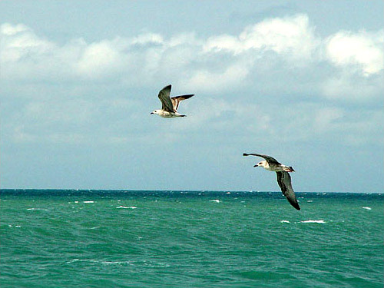Тот, кто рожден был у моря,

Тот полюбил навсегда

Белые мачты на рейде,

В дымке морской города,

Свет маяка над волною,

Южных ночей забытье,

Самое синее в мире Черное море мое,

Черное море мое!

Слова М. Матусовского, музыка О. Фельцмана

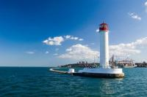Многие из нас хоть однажды в жизни поплавали в Черном море. И сегодня как раз тот день, когда можно неспеша вспомнить теплые волны Черного моря, напевая знакомый с детства мотив. Международный день Черного моря (International Black Sea Day) отмечается в память о дне 1996 года, когда шесть причерноморских стран — Болгария, Румыния, Турция, Грузия, Россия и Украина — подписали Стратегический план действий по реабилитации и защите Черного моря. Этот План был разработан после проведения всесторонних исследований морской среды, которые показали, что ее жизнеспособность существенно ухудшилась в сравнении с предыдущими тремя десятилетиями. Некоторые факты о Черном море. — Наибольшая глубина моря составляет 2210 метров, а средняя — около 1240 метров; — Черное море по форме можно сравнить с овалом, вытянутым с запада на восток длиной примерно 1150 километров. С севера на юг море простирается на 580 километров. — Растительный мир моря включает в себя 270 видов многоклеточных зелёных, бурых, красных донных водорослей. В составе фитопланктона - не менее 600 видов. В Черном море обитает более 2500 видов животных.  
Черное море Одессы (Фото: AresT, Shutterstock) Источник: <http://www.calend.ru/holidays/0/0/1728/>